電通二乙微處理器實驗 實驗預報

實驗名稱 | 四合一七段顯示器
組別 | 20 | 組員 | 彭崇智

- 實驗目的
了解七段顯示器之顯示原理
共陰極與共陽極七段顯示器之不同?
如何讓七段顯示器顯示0-F?
如何控制四合一七段顯示器?
如何讓四合一七段顯示器顯示四位數字?

- 實驗步驟\
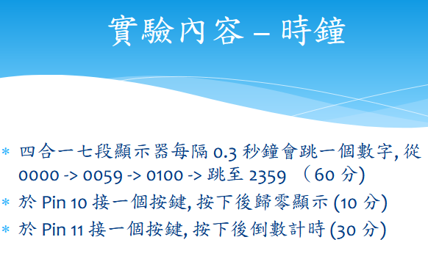
- 程式碼
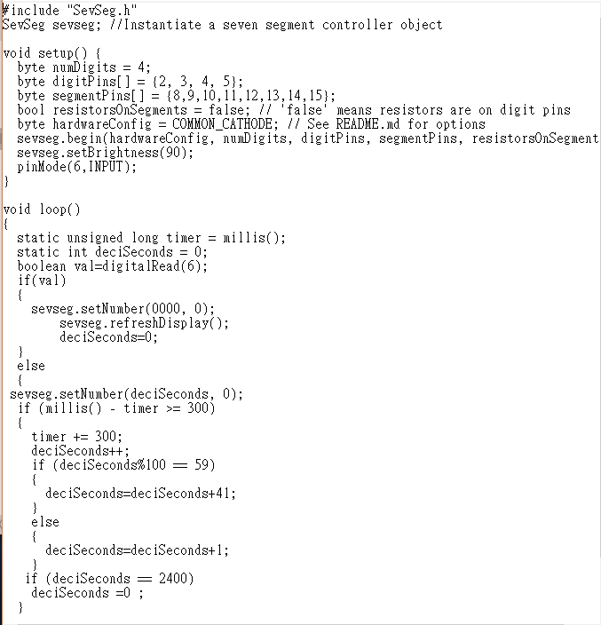
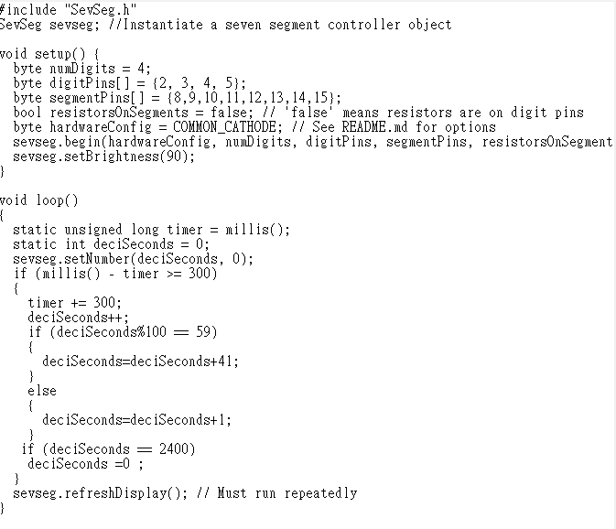
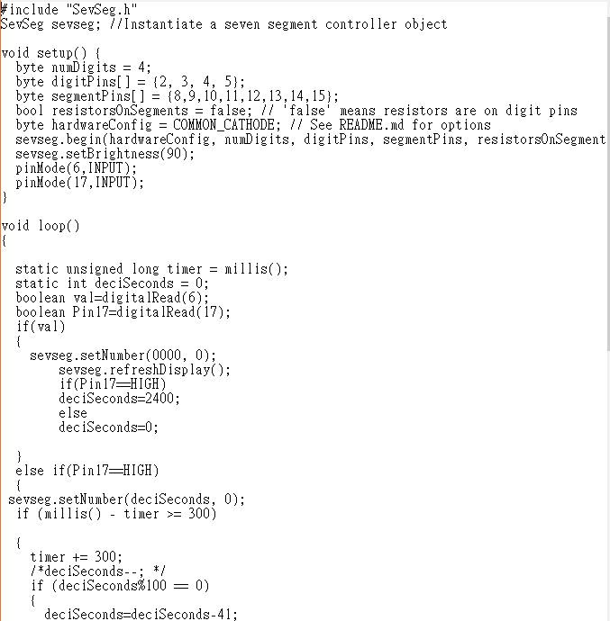

- 電路圖
第1.2實驗https://www.youtube.com/watch?v=RA2tHxfaoBA
第3實驗https://www.youtube.com/watch?v=75ymDHEMWSk
電路圖
- 程式碼

